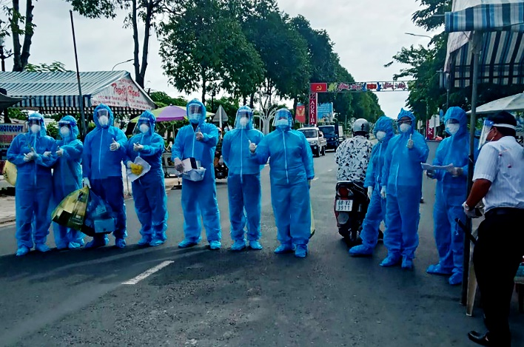
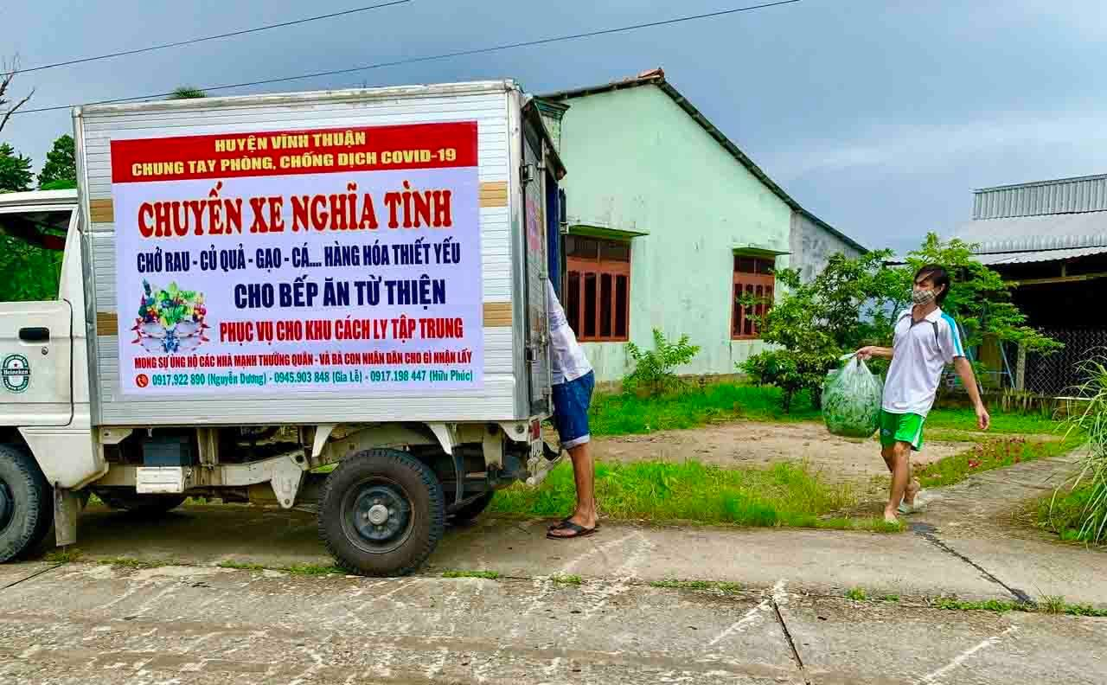
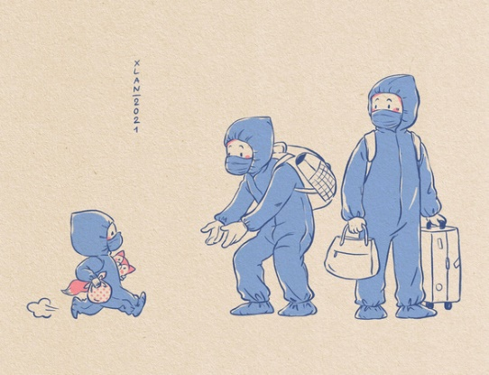
Những ngày vừa qua có thể nói là một cơn ác mộng với Đảng bộ, chính quyền và toàn thể nhân dân huyện Vĩnh Thuận nói riêng và toàn tình Kiên Giang nói chung. Bỡi lẽ không ai nghĩ rằng một vùng quê yên bình lại là nơi có số ca nhiễm Covid19 nhiều nhất trong toàn tình. Đây không phải do chủ quan của các cấp chính quyền hay do sự lơ là thiếu ý thức của người dân mà do diễn biến khó lường của chủng thể virut mới khiến người bệnh hoàn toàn không phát giác được. Với tình hình đó huyện Vĩnh Thuận đã có nhiều chủ trương, chính sách kịp thời nhằm ngăn chặng lây lan trong cộng đồng, cùng với sứ mệnh “ Tuổi trẻ Vĩnh Thuận” và “ Mệnh lệnh đến từ trái tim” quân đân huyện đặc biệt là đội ngũ y tế, thanh niên tình nguyện và các mạnh thường quân đã ngày đêm thực hiện, hoàn thành tốt các công tác chống dịch. Từ những đêm trực chốt trong mưa bão cho đến những chuyến xe yêu thương tiếp tế lương thực cho bà con vùng cách ly hay bếp nấu từ thiện cho các “ nạn nhân” là F1, F2 trên địa bàn toàn huyện đã nói lên tấm lòng quyết tâm và quyết chiến với dịch bệnh. Qua những việc ý nghĩa và đầy thiết thực đó Đảng bộ và chính quyền huyện Vĩnh Thuận đã ngăn chặn thành công sự lây lan trong cộng đồng, truy vết và tìm ra được các F0, F1... một cách thần tốc giúp nhân dân giảm đi hoan mang, lo âu. Và bằng lời kêu gọi chạm đến trái tim ấy đã có một sự kiện có thể nói rằng đây chính là lời an ỉu, chia sẽ, cảm thông và thấu hiểu nhau giữa chính quyền và nhân dân khi có một cô giáo là F1 đang được cách ly bày tỏ lòng hoan mang, lo lắng khi cùng phòng cô có hai bệnh nhân là F0 trong giữa đêm khuya vắng lạnh. Theo sự bày tỏ của cô khi hay tin hai người cùng phòng đã “ dương tính” cả phòng dường như hoãn loạn, thất thần chẳng dám vào phòng và với chút hy vọng khi sử dụng cồn để khử khuẩn toàn thân để tránh xa virut. Bài chia sẽ của cô tưởng chừng như lời than thuở và ổn định chính mình trong lúc bấn loạn ấy thì vui thay Bí thư huyện Ủy đã đọc được và cũng chính trong sáng ấy cô đã nhận được lá thư từ người lãnh đạo đầu ngành đầy xúc động với mong muốn cô an tâm, bình tĩnh, lạc quan, yêu đời, vượt lên nỗi lo lắng, tin tưởng vào công tác phòng chống dịch bệnh của huyện. Đây chính là tinh thần cổ vũ, là miền động lực to lớn, là sự tương thân tương ái mà nhân dân Vĩnh Thuận đã ngày đêm thực hiện nhằm mang lại bình yên, hạnh phúc cho quê hương im ắng. Chính vì lẽ đó, chúng ta cần nâng cao chất lượng thông tin, đẩy mạnh các biện pháp tuyên truyền phòng chống dịch bệnh bằng nhiều hình thức nhanh chống, kịp thời, tăng cường đấu tranh, phản bác các thông tin, quan điểm sai trái, thù địch, đưa tin nhanh chóng, chính xác, kịp thời góp phần nâng cao ý thức của cán bộ, đảng viên và nhân dân trong việc phòng, chống dịch bệnh, góp phần ổn định tư tưởng, an tâm công tác, lao động và sản xuất. Và quan trọng nhất lúc này là cảm ơn những “chiến sĩ” thầm lặng trên tuyến đầu chống dịch, với cuộc chiến vẫn còn đang phải đối mặt với nhiều khó khăn và thách thức. Cảm ơn những con người xông pha tuyến đầu là các bác sĩ điều trị vất vả thay nhau cứu chữa cho các bệnh nhân Covid-19, đến mỗi cán bộ y tế “đi từng ngõ, gõ từng nhà” để điều tra dịch tễ. Đồng hành với họ, còn có những cán bộ làm công tác xét nghiệm, dân quân, tình nguyện viên trực chốt và hổ trợ nhân dân. Họ thực sự là những người lính thầm lặng, luôn có mặt từng phút giây trong cuộc chiến gian nan này. Bởi vì hiện nay:
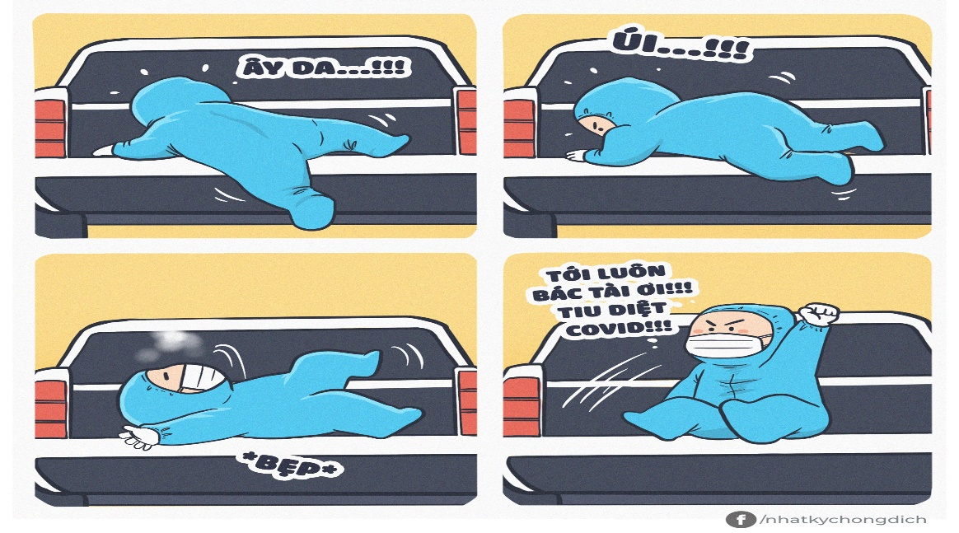
LỜI CẢM ƠN KHÔNG CHỈ BÀY TỎ LÒNG BIẾT ƠN MÀ CÒN LAN TỎA NIỀM HẠNH PHÚC !

